Московский государственный технический университет им. Н.Э. Баумана

Кафедра «Системы обработки информации и управления»



Лабораторная работа №7

по дисциплине

«Методы машинного обучения»

на тему

## **«Алгоритмы Actor-Critic»**

Выполнил:

студент Люй Чжэ

группы ИУ5И-23М

Москва — 2024 г.

**1. Цель лабораторной работы**

ознакомление с базовыми методами обучения с подкреплением на основе алгоритмов Actor-Critic.

**2. Задание**

* Реализуйте любой алгоритм семейства Actor-Critic для произвольной среды.

**3. Ход выполнения работы**

Я выбрал среду «CartPole-v1» в библиотеке Gym.

**Шаг 1: Классы Actor**

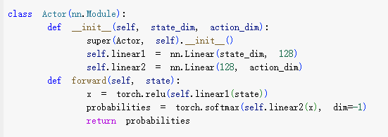

**Шаг 2: Классы Critic**

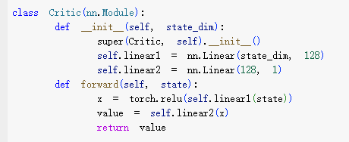

**Шаг 3: Главная функция**

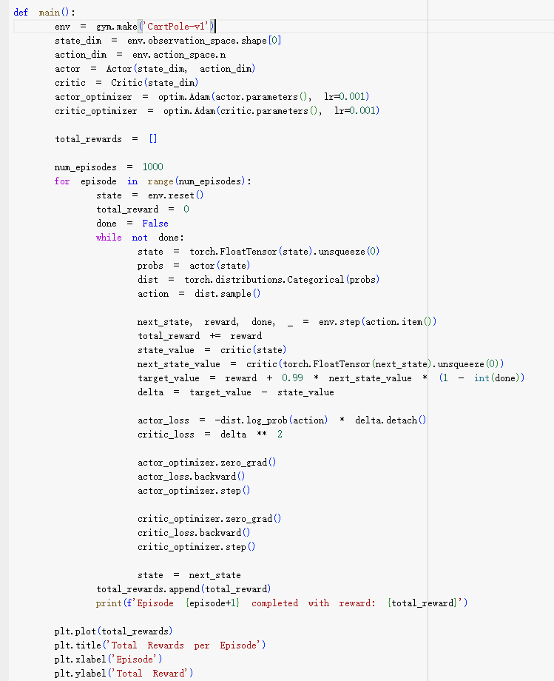

**Шаг 4: Визуализация процессов**

